上海电机学院毕业设计（论文）选题审批表

申报人 |  | 曾祥绪 |  | 所属学院 | 电子信息
毕业设计（论文）选题名称 |  |  | 智能通风柜手势控制界面设计与实现
课题来源 | 教师科研
课题简介：
通风柜工作的基本要点就是在维持化学反应稳定的环境条件基础上，保证安全、环保的工作空间。
简单地说，就是将化学反应空间内的烟尘及时排出、补充新风、高温灭火、废液收集、空间照明、供电、供气、供水。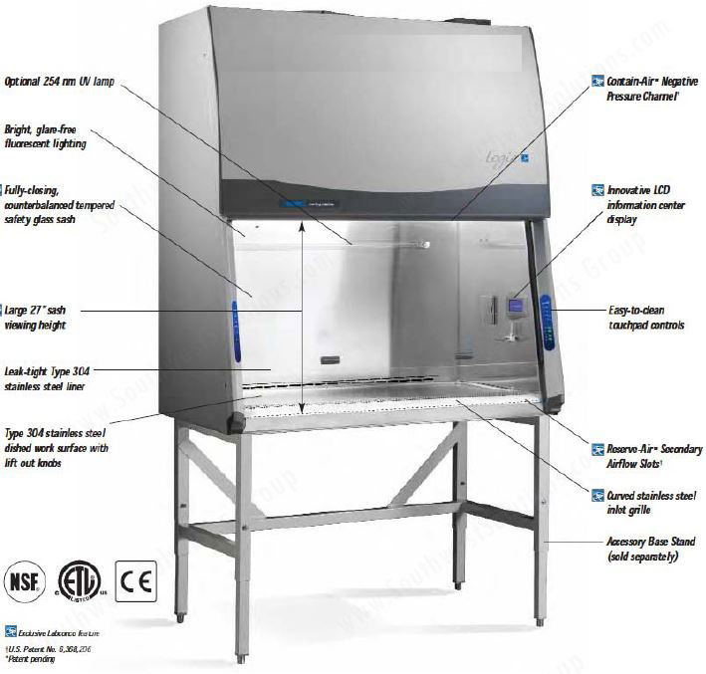
本课题旨在基于MicroPython控制器设计并编程实现智能通风柜控制所需的智能通风柜手势控制界面，达到不用实体按键，挥手控制通风柜通风窗的上下移动。
需要运用MicroPython编程开发实现手势控制功能。
选题理由及准备情况：
该项目难度适中，适合本科毕业设计需要。
设计（论文）要求及所具备的条件：
企业项目支撑
指导小组意见：

组长签字：
年 月 日

